Πείραμα του Ερατοσθένη

Υπολογισμός της ακτίνας της Γης, 21-03-2022, ώρα 12:35, Βόλος
Ο Ερατοσθένης έζησε τον 3ο αιώνα π.Χ. στην Αλεξάνδρεια της Αιγύπτου και ήταν μαθηματικός, αστρονόμος και γεωγράφος. Του αποδίδεται η πρώτη ιστορικά τεκμηριωμένη μέτρηση της περιμέτρου της Γης με μόνα εργαλεία μια ράβδο, «βηματιστές» της εποχής για τη μέτρηση αποστάσεων, βασικές αρχές της τριγωνομετρίας και καθαρή σκέψη.
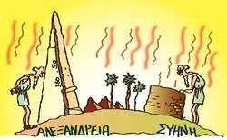
Ο Ερατοσθένης γνώριζε ότι κατά το θερινό ηλιοστάσιο (21 Ιουνίου), όταν ο Ήλιος μεσουρανούσε σε μια περιοχή που ονομάζονταν Συήνη, οι άνθρωποι έβλεπαν το είδωλο του Ήλιου να αντικατοπτρίζεται στον πυθμένα ενός πηγαδιού ενώ το μήκος της σκιάς μιας κατακόρυφης ράβδου μηδενίζονταν. Την ίδια στιγμή οι ακτίνες του Ήλιου στην Αλεξάνδρεια δημιουργούσαν σκιά. Γιατί;
Υποθέσεις
Ο Ερατοσθένης ξεκίνησε με τις ακόλουθες δύο υποθέσεις:
(α) Η Γη είναι σφαιρική και φωτίζεται ομοιόμορφα από τον Ήλιο (η σφαιρικότητα της Γης ήταν ήδη αποδεκτή κατά την αρχαιότητα) .
(β) Ο Ήλιος είναι τόσο μακριά από τη Γη, ώστε οι ακτίνες του φτάνουν σε αυτήν παράλληλες.
Κατά το θερινό ηλιοστάσιο, ο Ήλιος βρίσκονταν στο Ζενίθ του ακριβώς πάνω από τη Συήνη και οι ακτίνες του έπεφταν κάθετα σ’ αυτή. Στην Αλεξάνδρεια που βρίσκονταν στον ίδιο μεσημβρινό και είχε μεσημέρι ταυτόχρονα, οι ακτίνες του Ήλιου έπεφταν πλάγια και μάλιστα σχημάτιζαν γωνία 7,2^{ο} με την κατακόρυφο. Μετρώντας την απόσταση μεταξύ των δύο πόλεων και με τους κατάλληλους μαθηματικούς υπολογισμούς, ο Ερατοσθένης προσέγγισε με αξιοθαύμαστη ακρίβεια την ακτίνα και το μήκος της περιφέρειας της Γης. Το λάθος στον υπολογισμό του ήταν μόνο 2%...

Θα ακολουθήσουμε τα βήματα του Ερατοσθένη με τις εξής διαφοροποιήσεις:
Οι μετρήσεις μας θα γίνουν κατά την εαρινή ισημερία. Κατά τη μεσουράνηση του Ήλιου το μεσημέρι της 21 Μαρτίου (12.35 για το Βόλο – εαρινή ισημερία), η σκιά των αντικειμένων είναι η μικρότερη δυνατή κατά τη διάρκεια της ημέρας. Ταυτόχρονα ο Ήλιος βρίσκεται στο Ζενίθ του, σε έναν τόπο Ι του Ισημερινού που ανήκει στον ίδιο μεσημβρινό με το Βόλο.
-Θα μετρήσουμε τη γωνία που σχηματίζουν οι ηλιακές ακτίνες με την κατακόρυφο στο Βόλο. -Αντί για την απόσταση Συήνης – Αλεξάνδρειας θα υπολογίσουμε την απόσταση Βόλου- Ισημερινού με τη βοήθεια του Google Earth. Ας δοκιμάσουμε!

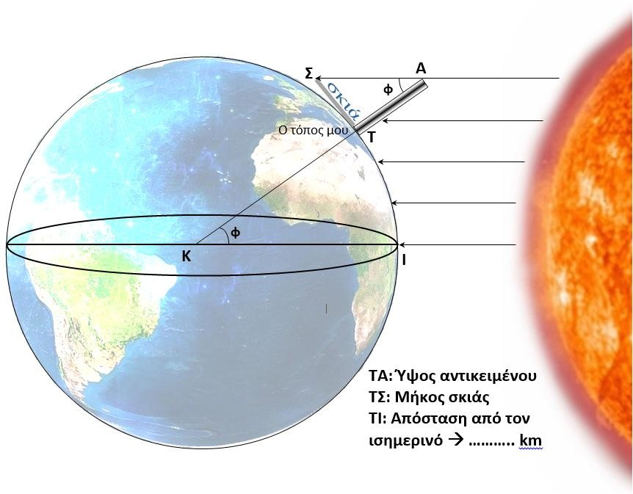
Αν θεωρήσουμε ότι ο κύκλος στο διπλανό σχήμα είναι η Γη, τότε η έλλειψη στο κέντρο είναι ο Iσημερινός. Τις ημέρες κοντά στην εαρινή ισημερία, όσοι βρίσκονται στον Ισημερινό της Γης θα παρατηρήσουν ότι ο Ήλιος το μεσημέρι βρίσκεται ακριβώς από πάνω τους (στο Zενίθ) και οι ακτίνες πέφτουν κατακόρυφα.
Η προέκταση μιας ακτίνας του Ήλιου είναι η ΙΚ και περνάει από το κέντρο της Γης Κ. Έστω ότι εμείς είμαστε στη θέση Τ (Βόλος).
Παρατηρούμε ότι η γωνία φ που σχηματίζουν οι ακτίνες του Ήλιου με μια κατακόρυφη ράβδο στο Βόλο (στις 12:35 μ.μ. /21-03-2022) είναι ίση με την επίκεντρη γωνία ΤΚΙ Βόλου-Κ-Ισημερινού που αντιστοιχεί στο γεωγραφικό πλάτος του Βόλου.
Μετρώντας το μήκος της ράβδου και της σκιάς της, υπολογίζουμε τη γωνία φ με τη βοήθεια της εφαπτομένης της.
Παρατήρηση: Η γωνία φ είναι ίση με το γεωγραφικό πλάτος μόνο αν η μέτρηση γίνει τις μέρες της εαρινής ή φθινοπωρινής ισημερίας. Η απόσταση του Βόλου από τον ισημερινό ΤΙ έχει μετρηθεί με την βοήθεια του Google Earth.

Συντεταγμένες αυλής Γεωγρ. Πλάτος: 39,37^{ο} Γεωγρ. Μήκος: 22, 94^{ο}
Απόσταση από τον ισημερινό ΤΙ= 4365 km
Μετρήσεις (3)
Ύψος αντικειμένου: ΤΑ = ……………. cm ………....cm …..……….. cm Μ.Ο:
Μήκος σκιάς: ΤΣ = …………….. cm ……..…… cm ………….. cm Μ.Ο:
Υπολογισμοί
εφφ = ΤΣ = ………………………….. και φ = …………..
ΤΑ
ΤI = Περίμετρος
φ
360ο
⇒ ……………………………………………
⇒ Περίμετρος = km
Ακτίνα Γης R = Περίμετρος = Km
2 ⋅ 3,14159
(Ενδεικτική τιμή R = 6371 km)

